**Descifra los mapas para averiguar qué fuentes de energía existen**

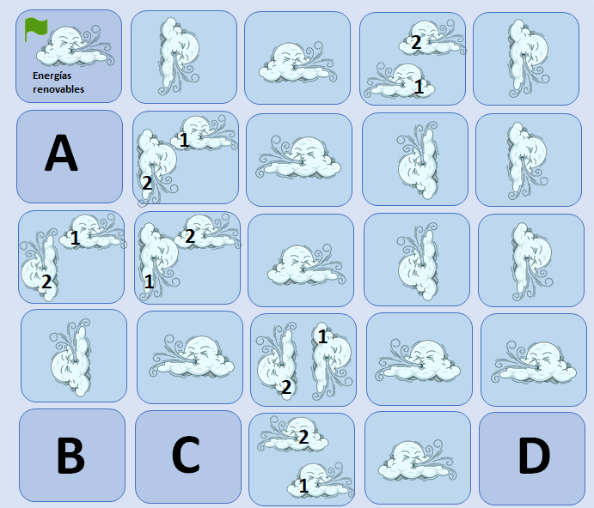

**SÍGNIFICADO**

**SÍMBOLO**

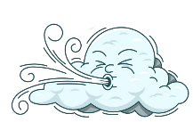

Empezar aquí y avanzar un cuadrito en la dirección del viento

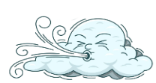

Avanzar un cuadrito en la dirección del viento

"**Si** es la primera vez que llegas a este cuadrito **entonces** sigue el camino que te indica la nube de viento con el número 1**" “Si no, es la segunda vez entonces** sigue el camino que te indica la nube de viento con el número 2**"**

**1**

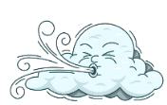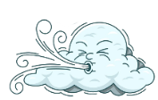

**2**

**Crea la secuencia de instrucciones utilizando estos símbolos**

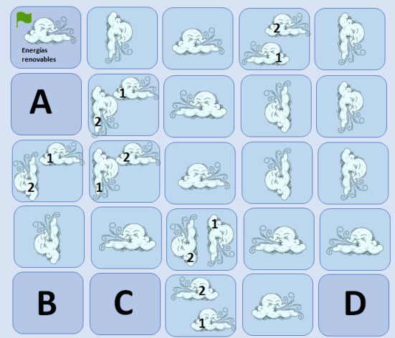

**Sube**

**Izquierda**

**Derecha**

**Baja**

**Descifra los mapas para averiguar qué fuentes de energía existen**

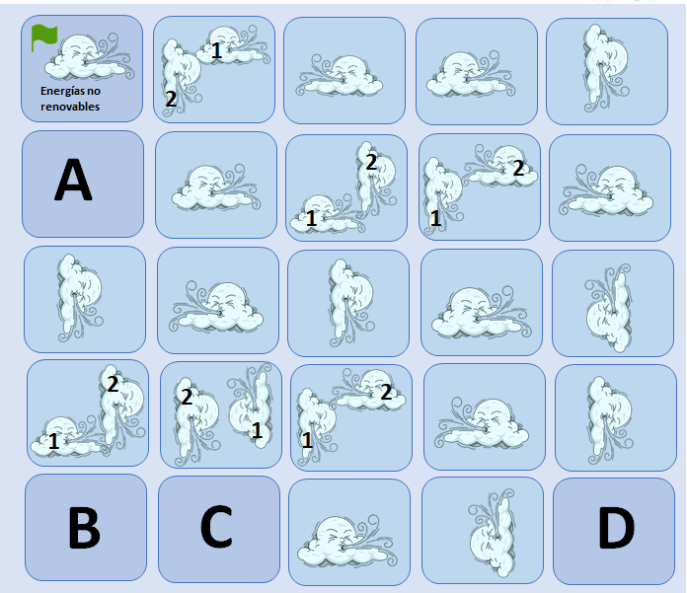

**SÍGNIFICADO**

**SÍMBOLO**



Empezar aquí y avanzar un cuadrito en la dirección del viento



Avanzar un cuadrito en la dirección del viento

"Si es la primera vez que llegas a este cuadrito entonces sigue el camino que te indica la nube de viento con el número 1" “Si no, es la segunda vez entonces sigue el camino que te indica la nube de viento con el número 2"

**1**



**2**

**Crea la secuencia de instrucciones utilizando estos símbolos**

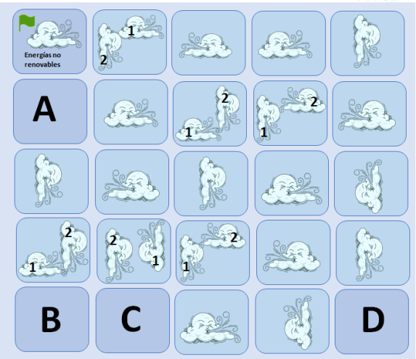

**Sube**

**Izquierda**

**Derecha**

**Baja**

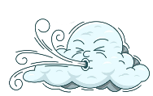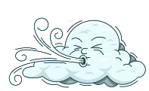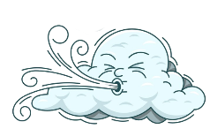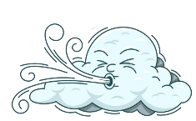

**A**

Fluye para transformar estados en los cuerpos o generar movimiento en ellos. Cuanta más energía mayor transformación. Los procesos de cambio ocurren continuamente dando lugar a transformaciones de formas de energía.

Cuando en su forma de producción, distribución o cuando se consume, genera algún tipo de suciedad o residuo en el entorno, bien sea en la atmósfera, suelo o agua, podemos decir que es una energía sucia

**2**

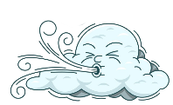

**Energías renovables**

**1**

**A**

**1**



**B**

**2**

**1**

**2**

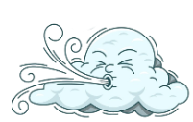

**C**

Se obtienen de recursos limitados, tenderán a agotarse conforme aumente el consumo. Además, suelen ser contaminantes en su combustión y en la forma en que se extraen. Sin embargo, dan mucho poder calórico y en su transformación se obtienen diferentes productos o materias

**2**

**1**



**1**

**D**

**2**

Se obtienen de fuentes naturales "inagotables". Generan energía limpia. No se pueden almacenar en grandes cantidades y los procesos de transformación a otras energías son muy costosos. Ocasionan problemas medioambientales.

**D**

**B**

**C**

**2**



**1**

Iconos de Flaticon.es

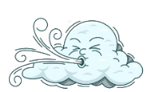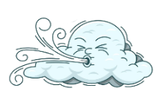

**1**

**A**

Se obtienen de fuentes naturales "inagotables". Generan energía limpia. No se pueden almacenar en grandes cantidades y los procesos de transformación a otras energías son muy costosos. Ocasionan problemas medioambientales.

Fluye para transformar estados en los cuerpos o generar movimiento en ellos. Cuanta más energía mayor transformación. Los procesos de cambio ocurren continuamente dando lugar a transformaciones de formas de energía.

Cuando en su forma de producción, distribución o cuando se consume, genera algún tipo de suciedad o residuo en el entorno, bien sea en la atmósfera, suelo o agua, podemos decir que es una energía sucia

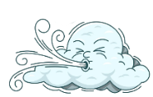

**2**

**Energías no renovables**

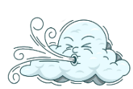

**2**

**A**

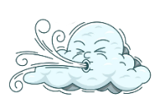

**2**

**B**

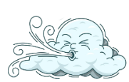

**1**

**1**





**C**

Se obtienen de recursos limitados, tenderán a agotarse conforme aumente el consumo. Además, suelen ser contaminantes en su combustión y en la forma en que se extraen. Sin embargo, dan mucho poder calórico y en su transformación se obtienen diferentes productos o materias



**2**



**2**

**2**

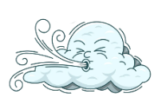

**1**

**1**

**1**

**D**

**D**

**B**

**C**

